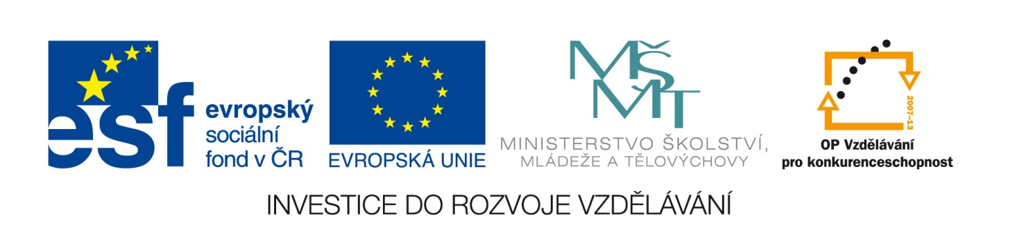
Číslo šablony: III/2
VY_32_INOVACE_P5_3.11

Tematická oblast: Geometrie
Metrické úlohy ve stereometrii

Typ: DUM - pracovní list
Předmět: Matematika , MS
Ročník: 5. r. (6leté), 2. r. (4leté), 3. r. (4leté)

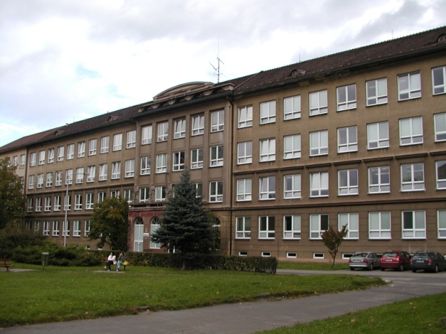

Zpracováno v rámci projektu
EU peníze školám
CZ.1.07/1.5.00/34.0296

Zpracovatel:
Mgr. Dagmar Mannheimová
Gymnázium, Třinec, příspěvková organizace

Datum vytvoření: březen 2013

Metodický list
Pracovní list je určen pro žáky 2. ročníku čtyřletého a 5. ročníku šestiletého studia, případně pro žáky matematického semináře v předmaturitním ročníku. Slouží k procvičení metrických úloh ze stereometrie. Lze ho použít i při souhrnném opakování v maturitním ročníku. Úlohy lze rozdělit do několika vyučovacích hodin.
Žák používá rýsovací pomůcky, barevné tužky, kalkulátor.
Součástí pracovního listu je řešení úloh, které lze žákům ukázat interaktivně.

Doba využití PL: 1 - 2 vyučovací hodiny
Klíčová slova:
- odchylka přímek
- odchylka rovin
- odchylka přímky a roviny
- vzdálenost bodu od přímky a roviny
- vzdálenost rovnoběžných přímek a rovin
- vzdálenost mimoběžných přímek

Odchylky přímek a rovin

- Určete odchylku přímek v krychli ABCDEFGH o hraně a:
- $↔$BE, $↔$FH
- $↔$CE, $↔$EH
- $↔$BD, $↔$EC

- Určete odchylku přímek $↔$AV, $↔$CD v pravidelném čtyřbokém jehlanu, je-li dáno: $\left|AB\right|$ = a = 4 cm, výška
v = 6 cm.

- V pravidelném čtyřbokém jehlanu, je-li dáno:
$\left|AB\right|$ = a = 4 cm, výška v = 6 cm. Určete odchylku
- protějších stěn
- sousedních stěn
- rovin BCV a AMN, kde M, N jsou středy hran BV, CV.

- Je dána krychle ABCDEFGH o hraně a. Určete odchylku rovin:
- ACH, ACF,
- ACH, ACM, kde M je střed BF.
Řešte graficky i početně.

- Určete odchylku přímky AO od roviny podstavy ABC v pravidelném čtyřbokém jehlanu ABCDV, kde
$\left|AB\right|$ = a = 4 cm, výška v = 6 cm, O je střed hrany CV.

Vzdálenosti bodů, přímek a rovin

- Je dána krychle o hraně a. Určete vzdálenost bodu A od přímek a)$↔$ BG, b) $↔$ CF, c) $↔$ BH.

- V pravidelném čtyřbokém jehlanu je dáno: $\left|AB\right|$ = a = 4 cm, výška v = 6 cm. Určete vzdálenost
a) středu podstavy S od stěny BCV,
b) bodu A od stěny BCV,

- Je dána krychle ABCDEFGH o hraně a, body M, N, P, Q jsou po řadě středy hran FG, GH, AB, AD. Určete vzdálenost:
a) přímek BD a MN,
b) přímek PQ a MN.

- Určete vzdálenost přímek:
a) BG a EH v krychli ABCDEFGH o hraně a,
b) AC a BV v pravidelném čtyřbokém jehlanu ABCDV
(a = 4 cm, v = 6 cm),
c) AB a CD v pravidelném čtyřstěnu o hraně a.

- Určete vzdálenost rovin BDH a MNP, kde M, N, P jsou po řadě středy hran BC, CD, GH v krychli o hraně a. Řešte graficky i početně.

- Je dána krychle ABCDEFGH o hraně a. Určete vzdálenost:
a) přímky EF od roviny ABG,
b) přímky FH od roviny BDG.

Řešení:

1. a)
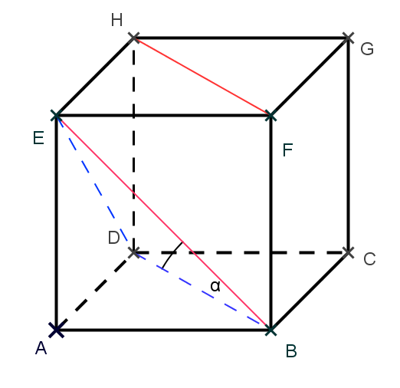
$∆$ BDF je rovnostranný,
$α$ = ${60}^{0}$

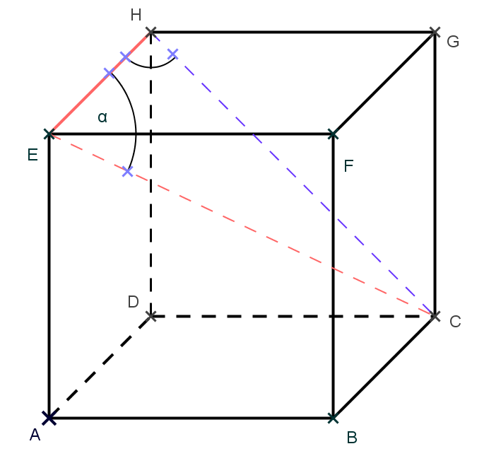
1. b ) $∆$ HEC je pravoúhlý,
$α$ = ${54}^{0}44´$

- c)
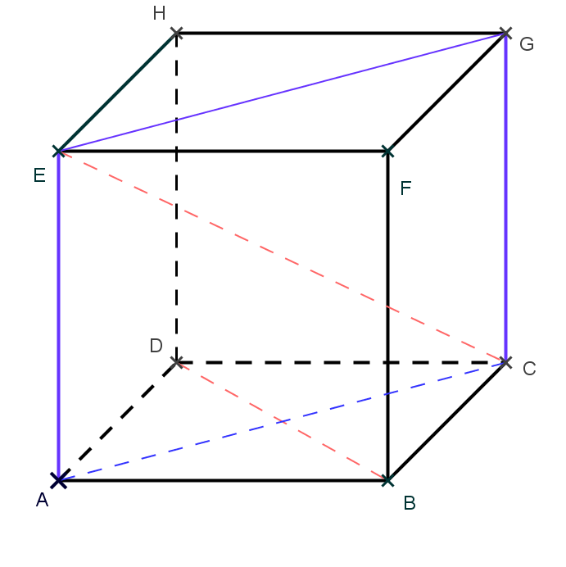
$↔BD⊥↔ACG$,
proto
$↔BD⊥↔EC$,
$α$ = ${90}^{0}$

2.
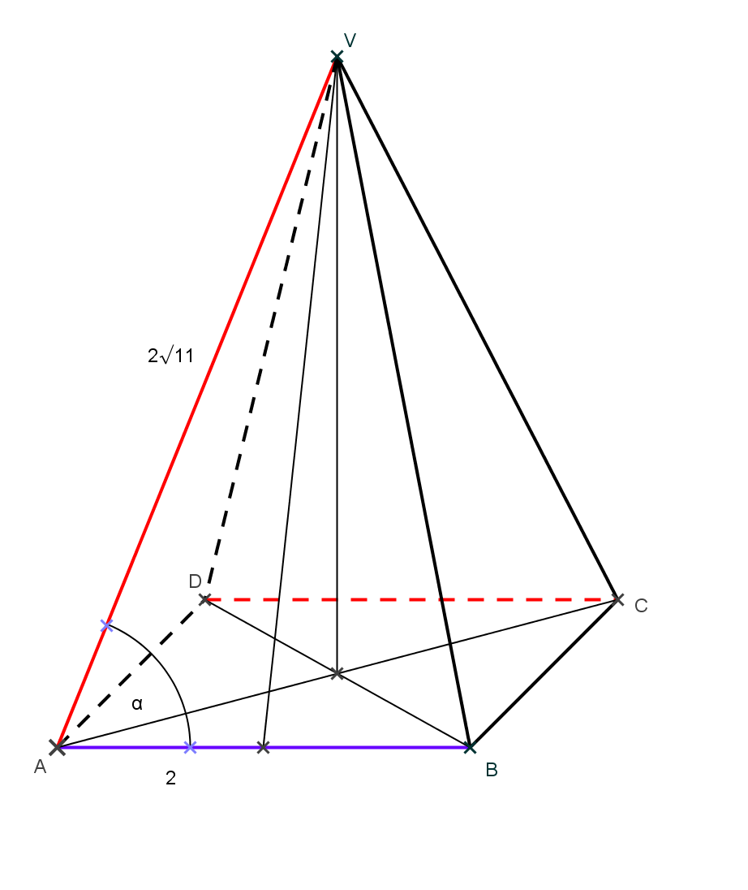
$α$ = ${72}^{0}27´$

3.a)
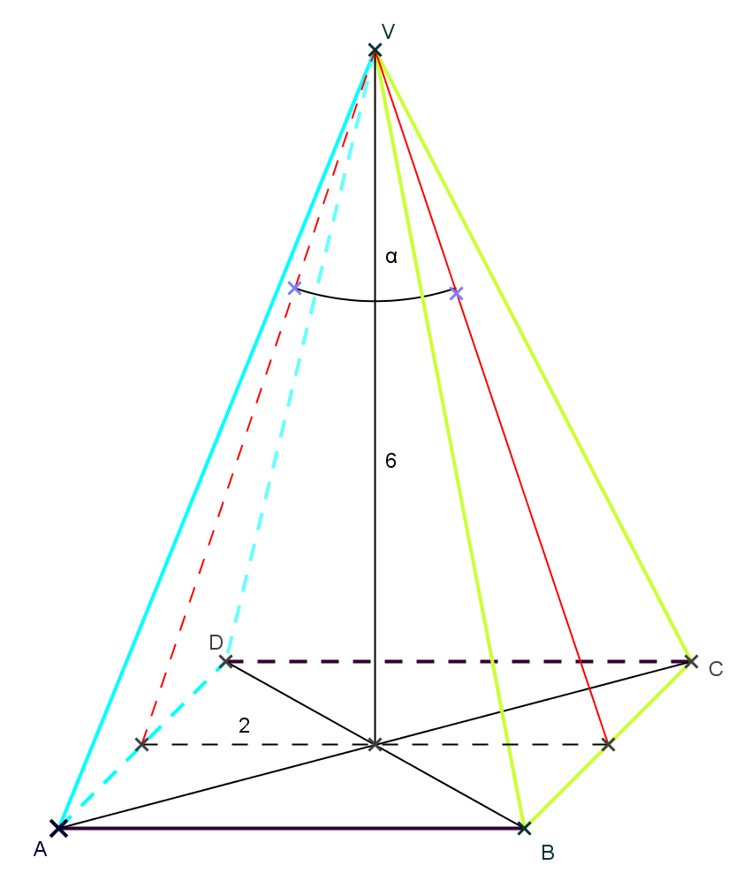
$α$ = ${36}^{0}52´$

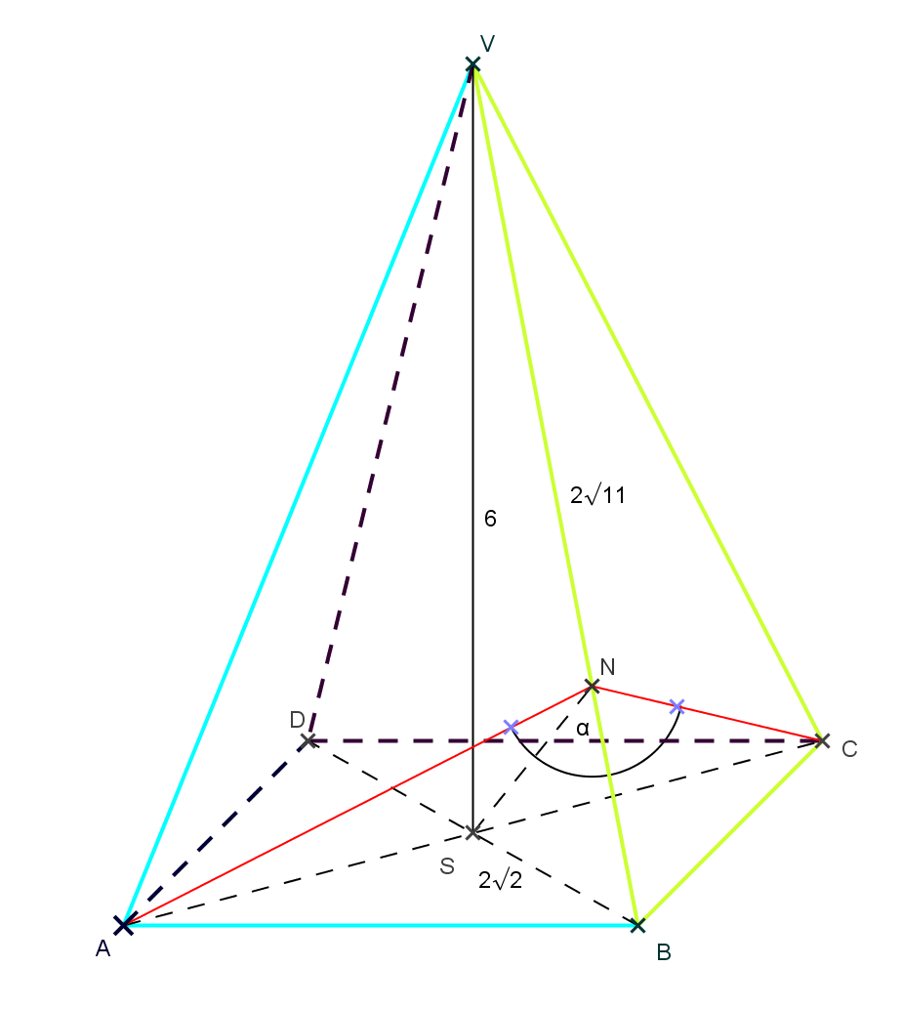
3. b) $∆$ ACN je rovnoramenný, $\left|SN\right|=\frac{6\sqrt{22}}{11}$ cm

$α$ = ${95}^{0}44´$, proto odchylka rovin je
$α´={84}^{0}16´$ .

3. c)

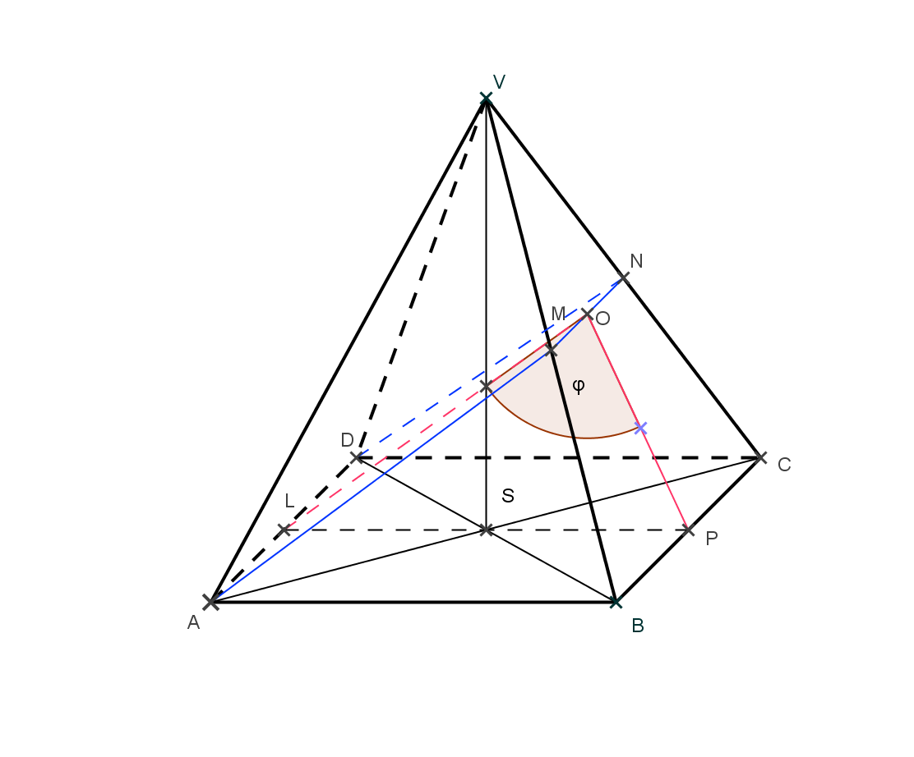
tg α = 1, α = 45 ͦ
tg β = $\frac{1}{3}$ , β = 18 ͦ26´ $φ$ = α + β = 63 ͦ26´

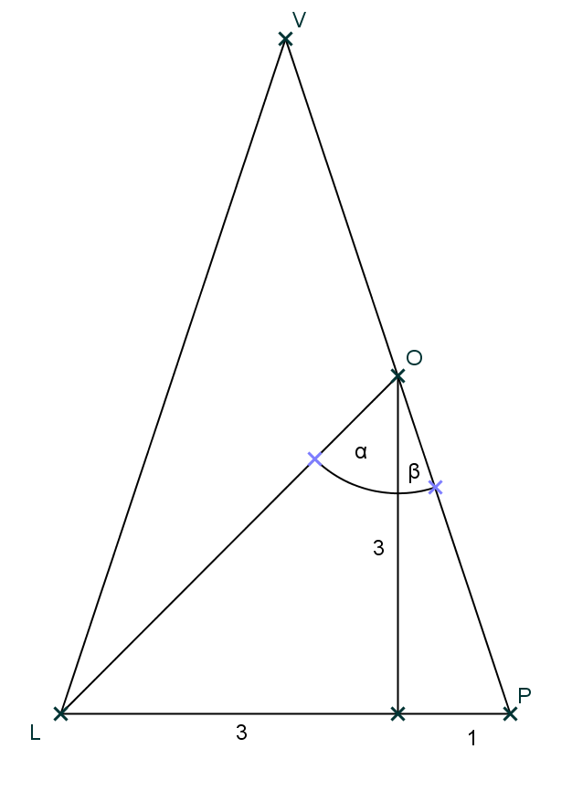

4.a)
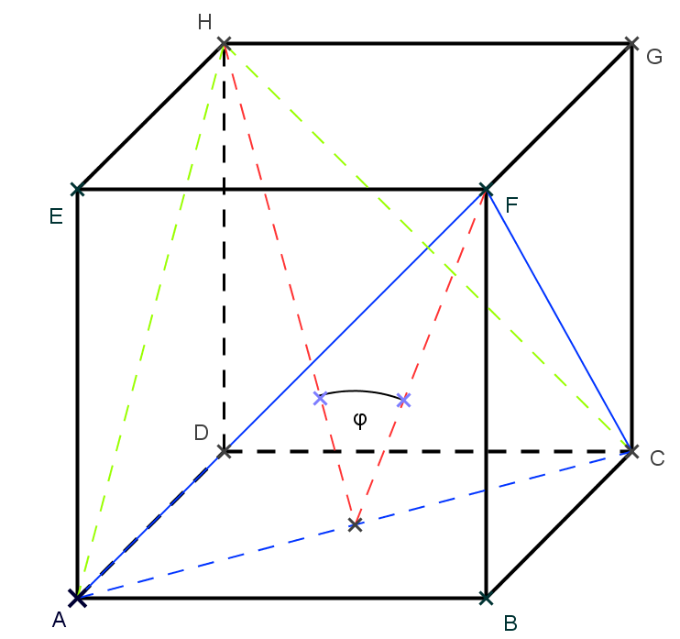

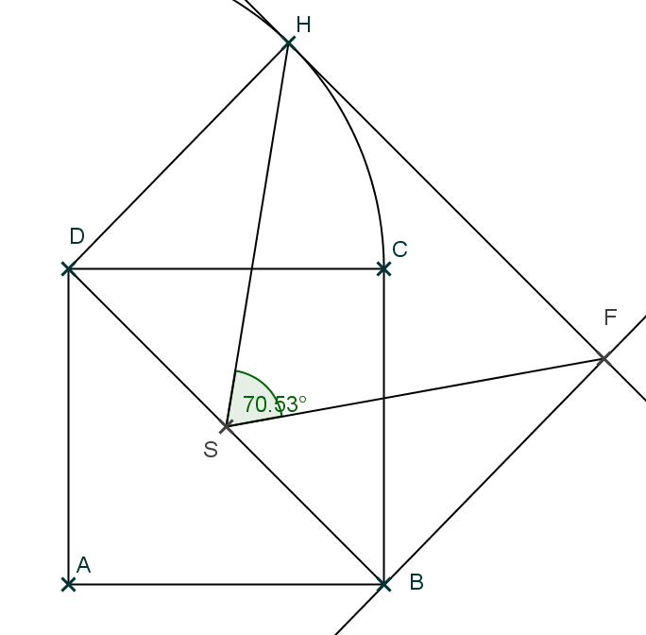

$tg\frac{φ}{2}=\frac{\sqrt{2}}{2}$ , $φ=70 ͦ32´$

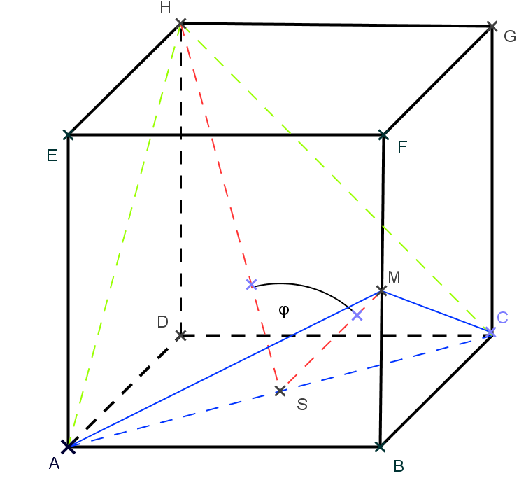
4. b)

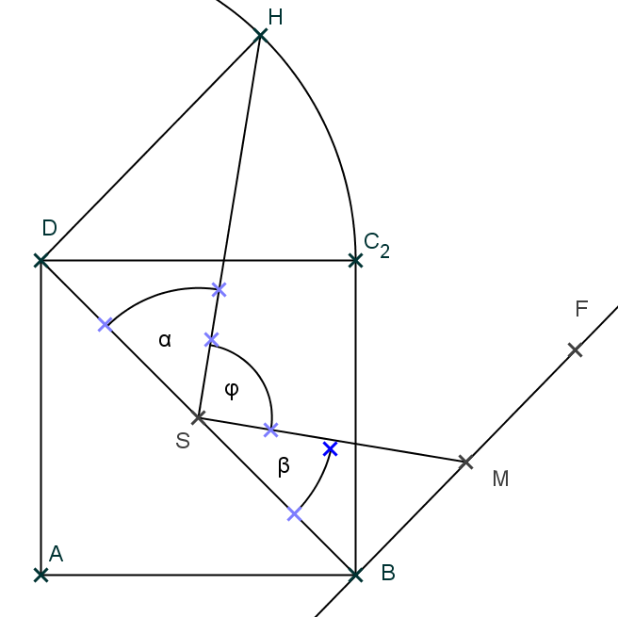

$tg α= \sqrt{2}$ $α= 54 ͦ44´$ $tg β= \frac{\sqrt{2}}{2}$ $β= 36 ͦ16´$
$φ=180 ͦ- α- β$ = 90 $ͦ$

5.
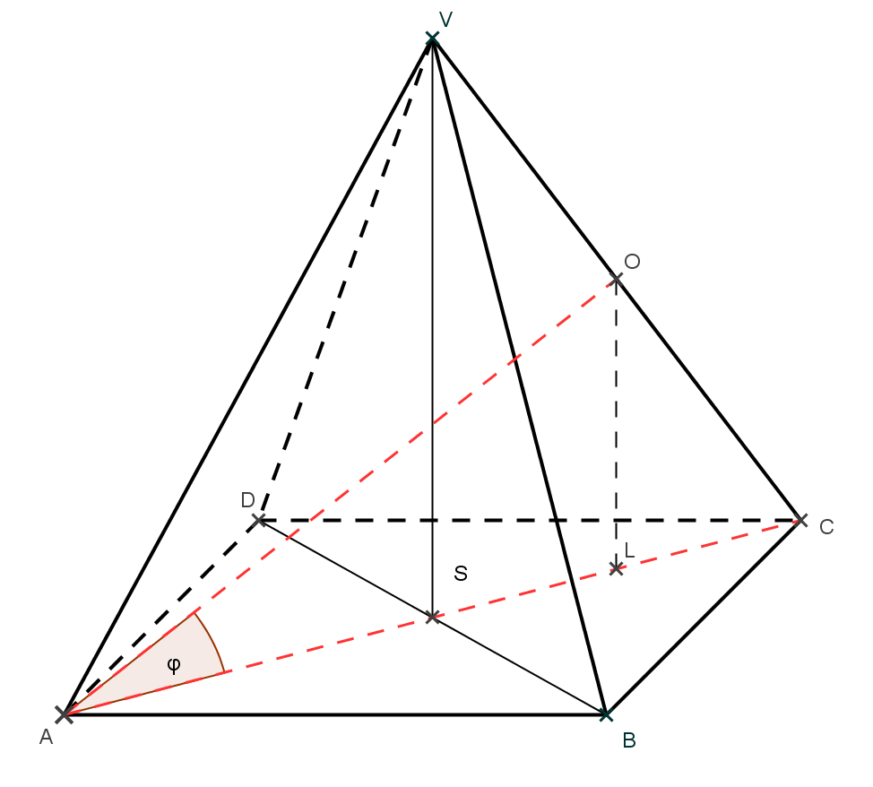

$\left|AL\right|=3\sqrt{2}$ cm $\left|LO\right|=3$ cm
$tgφ=\frac{\sqrt{2}}{2}$ $φ$ = 35 ͦ16´
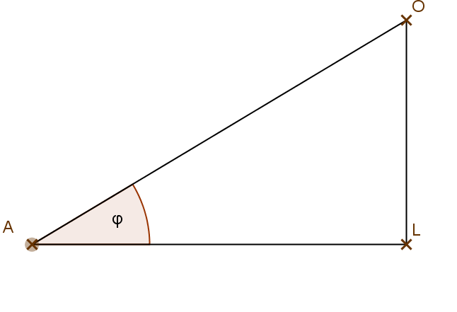

Vzdálenosti
6. a)
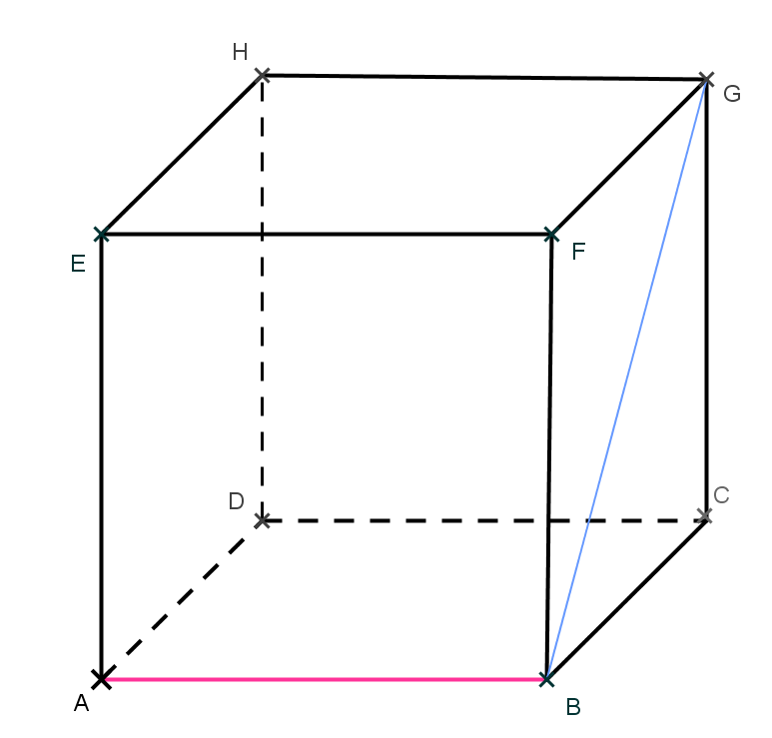

$\left|A,↔BG\right|$=$\left| AB\right|$ = a

6. b)
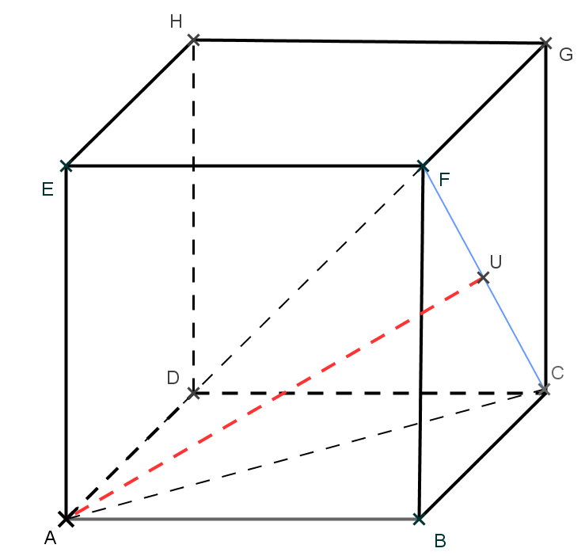
$\left|A,↔CF\right|$=$\left| AU\right|$
AU je výška v rovnostranném $∆$ ACF
$\left|A,↔CF\right|$= $\frac{a\sqrt{6}}{2}$

6. c)
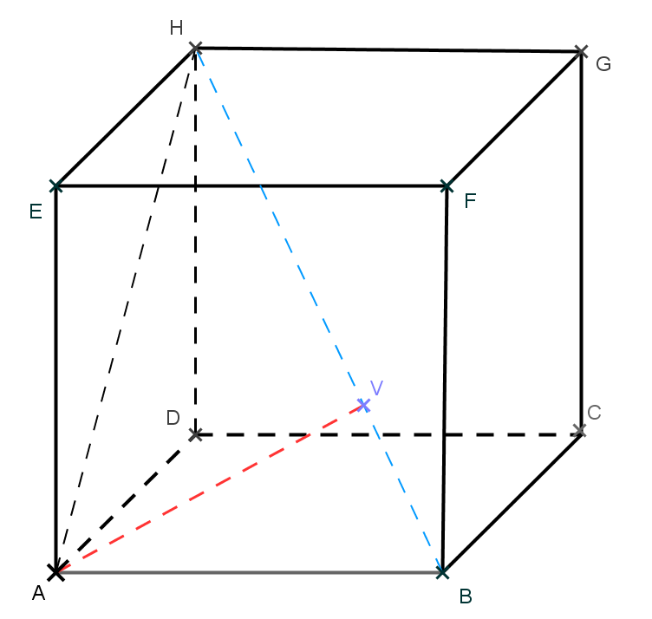
$\left|A,↔BH\right|$=$\left| AV\right|$
AV je výška v pravoúhlém $∆$ ABH
Pomocí obsahu tohoto trojúhelníka:
$a∙a\sqrt{2}$ = $a\sqrt{3}$ $∙$ x
$\left|A,↔BH\right|$= $\frac{a\sqrt{6}}{3}$

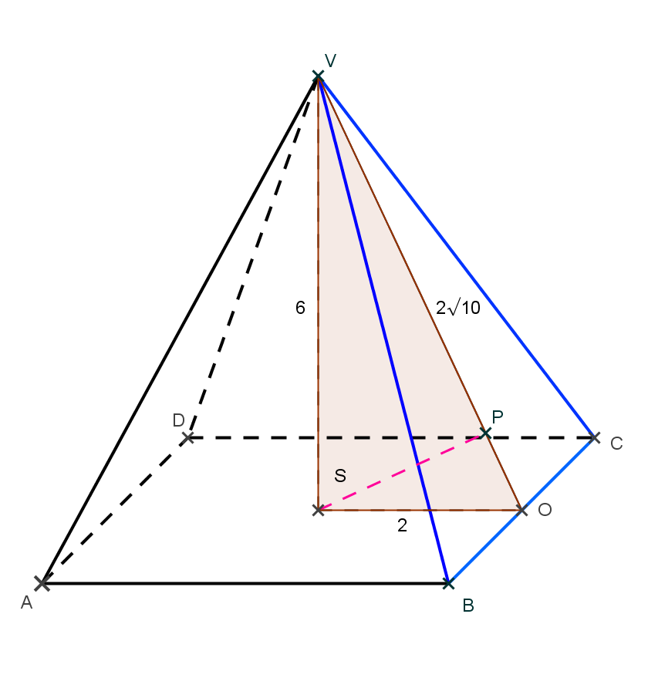
7. a)

$\left|S,↔BCV\right|$ =$\left|SP\right|$

SP je výška v pravoúhlém trojúhelníku OSV.
Pomocí obsahu trojúhelníka je
$\left|S,↔BCV\right|$ =$\left|SP\right|$=$\frac{3\sqrt{10}}{5}$ cm

7. b) Poněvadž AD ǁ $↔BCV$ , je $\left|A,↔BCV\right|$
=$\left|R,↔BCV\right|$.

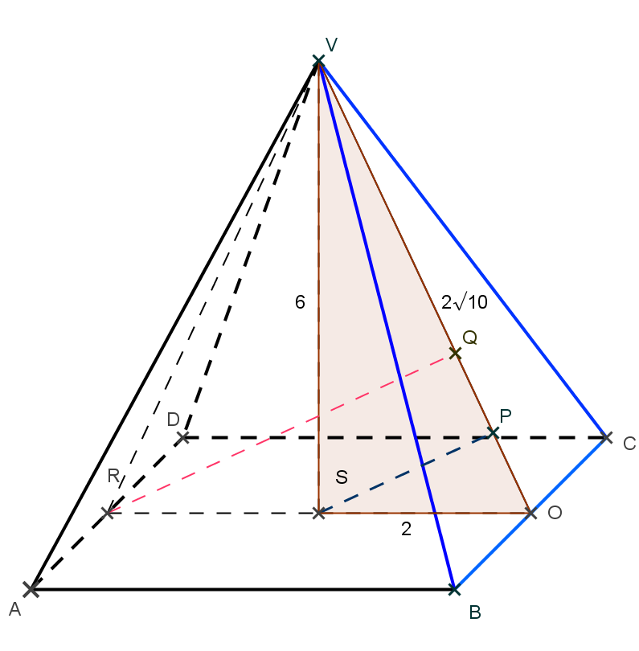

$\left|R,↔BCV\right|$ = 2 . $\left|SP\right|$
$\left|R,↔BCV\right|$ = $\frac{6\sqrt{10}}{5}$ cm

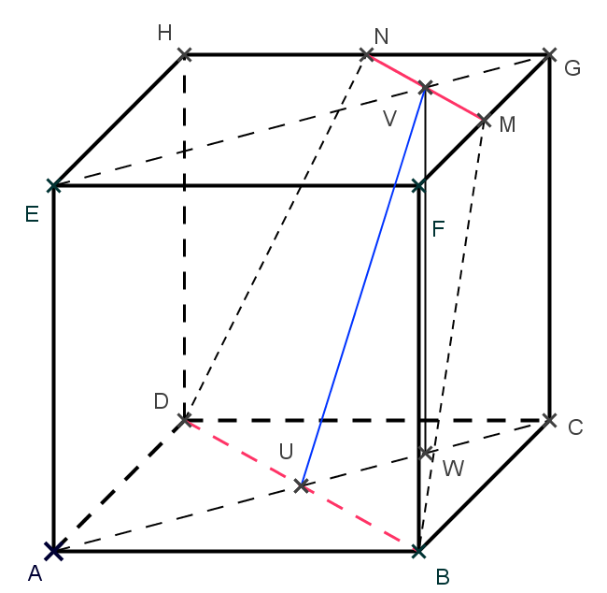
8. a)
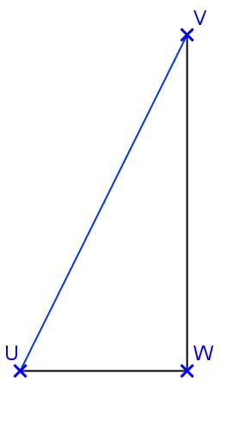

$\left|UW\right|=\frac{a\sqrt{2}}{4}$
$\left|VW\right|=a$

$\left|↔BD,↔MN\right|=\left|UV\right|=\frac{3a\sqrt{2}}{4}$

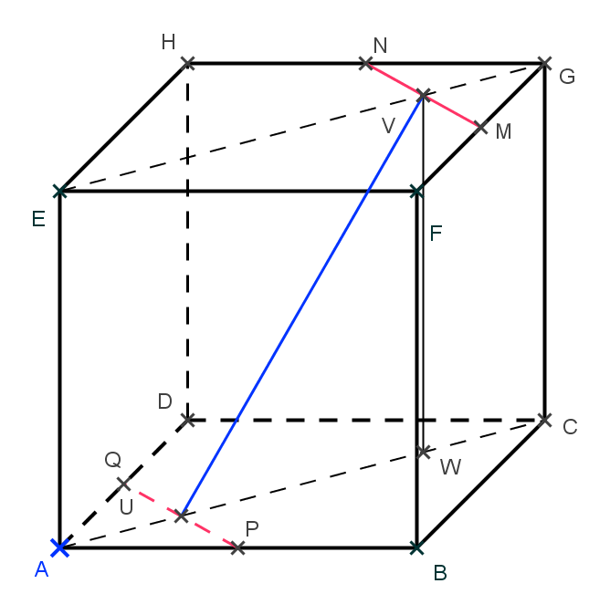
8. b)

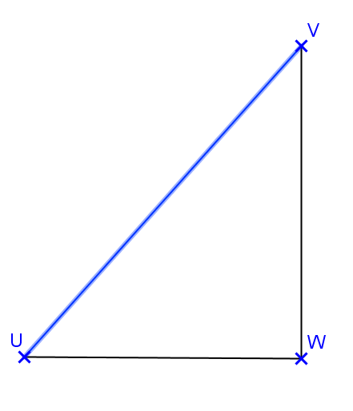

$\left|UW\right|=\frac{a\sqrt{2}}{2}$
$\left|VW\right|=a$
$\left|↔PQ,↔MN\right|=\left|UV\right|=\frac{a\sqrt{6}}{2}$

9. a)
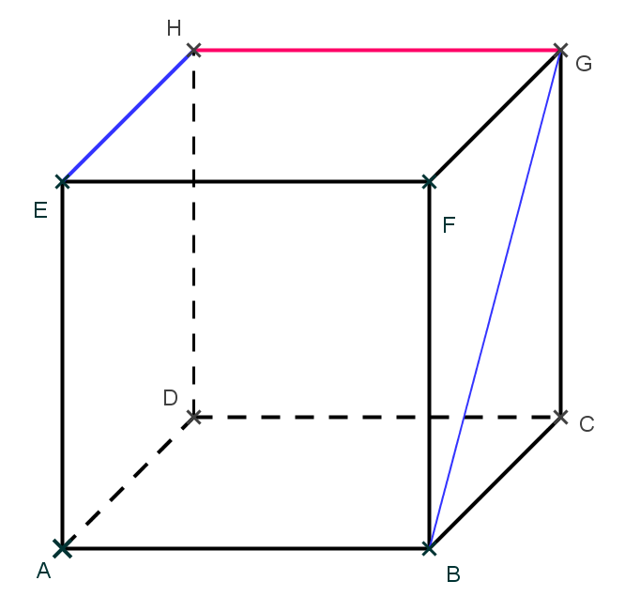

$$\left|↔BG,↔EH\right|=\left|HG\right|=a$$

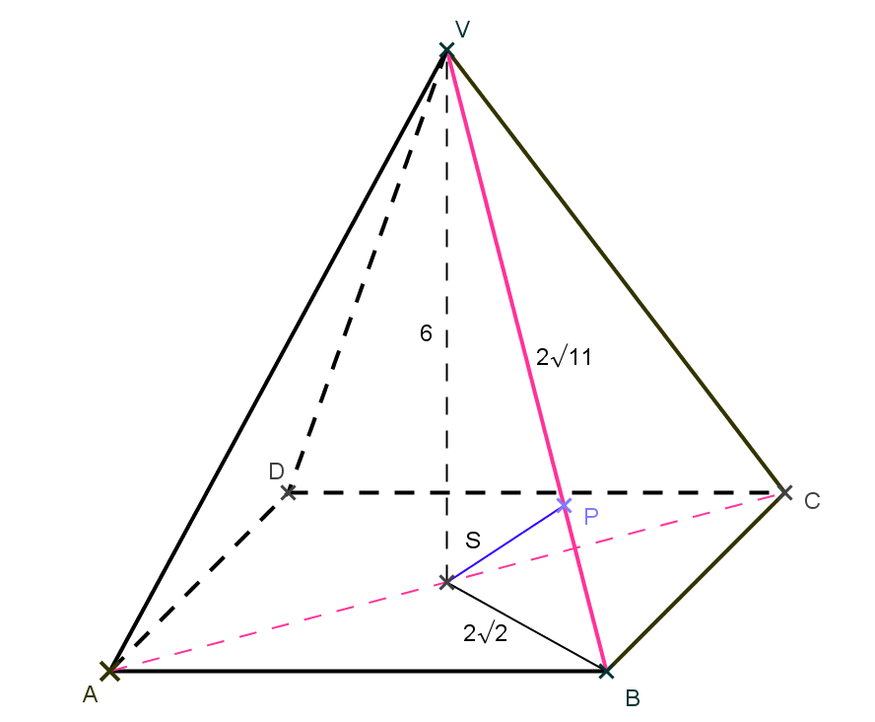
9. b)

$\left|↔AC,↔BV\right|=\left|SP\right|$

Z obsahu pravoúhlého trojúhelníka BSV je
$\left|SP\right|= \frac{6\sqrt{22}}{11}$ cm

9. c)
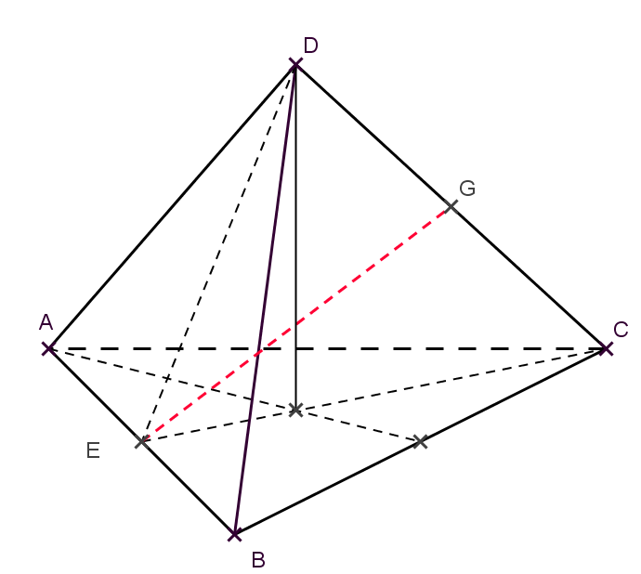
Trojúhelník CED je rovnoramenný. $\left|EC\right|=\frac{a\sqrt{3}}{2}$
$$\left|CD\right|=a$$

$$\left|EG\right|=\frac{a\sqrt{2}}{2}$$

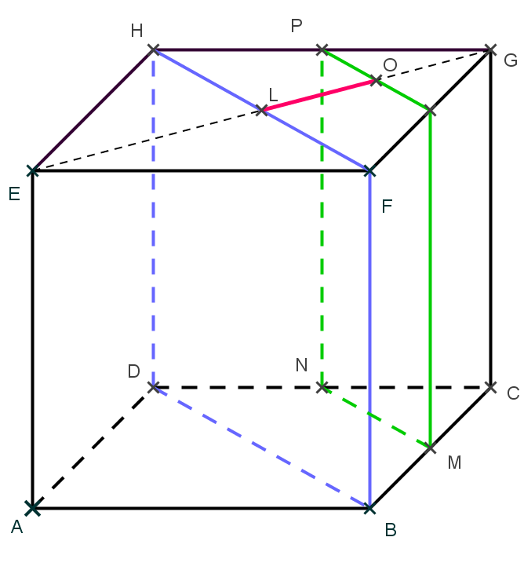
10.

$$\left|LQ\right|=\frac{a\sqrt{2}}{4}$$

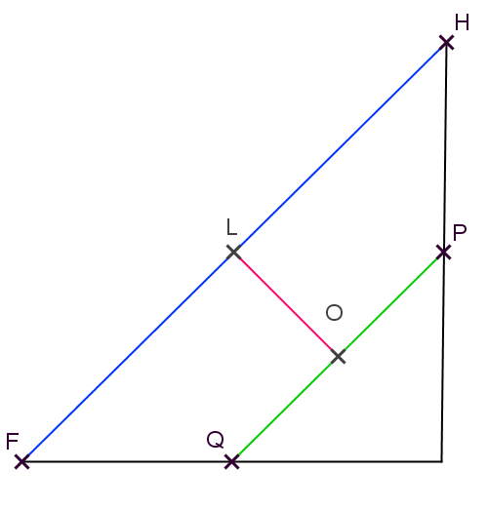

11.a)

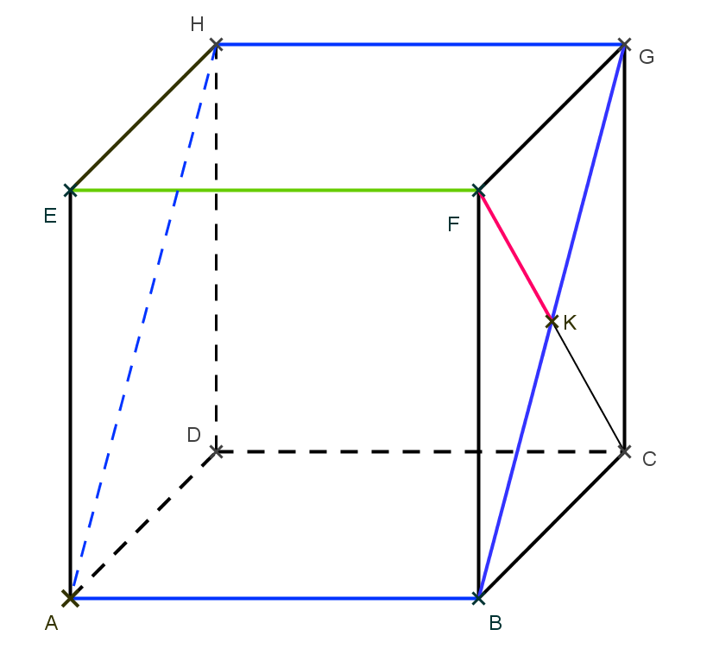

$$\left|FK\right|=\frac{a\sqrt{2}}{2}$$

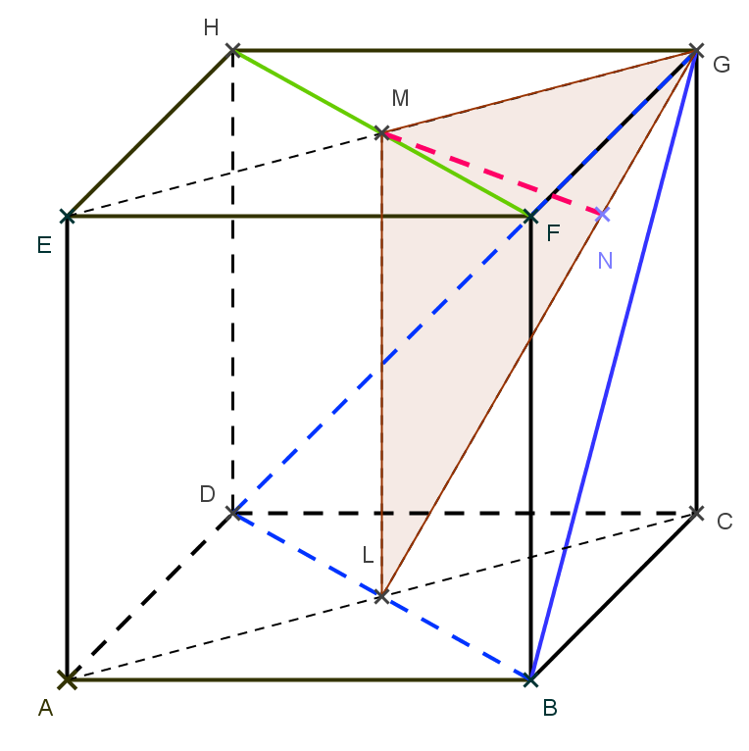
11. b)

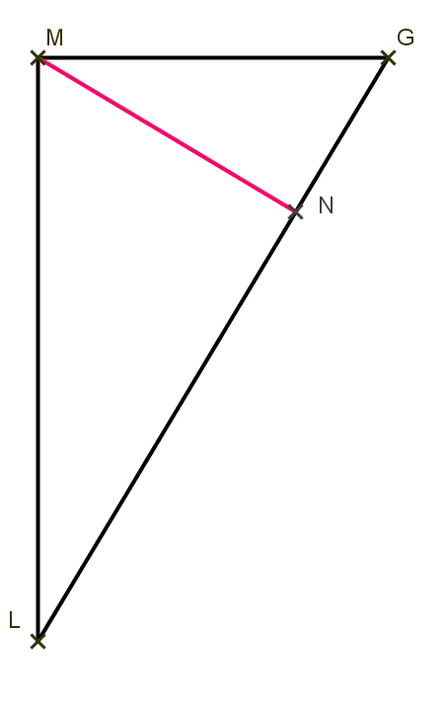
$\left|MG\right|=\frac{a\sqrt{2}}{2}$
$\left|ML\right|=a$
$\left|LG\right|=\frac{a\sqrt{6}}{2}$
Pomocí obsahu trojúhelníka je $\left|MN\right|=\frac{a\sqrt{3}}{3}$

Citace zdrojů:
Archiv autora

